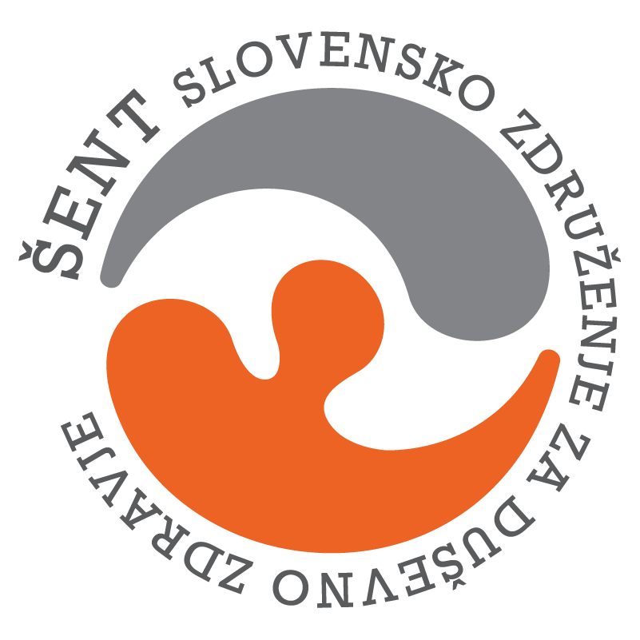
PROGRAM DNEVNEGA CENTRA Radlje ob Dravi; OD 26.10. – DO 30.10.2026
Naslov: Mariborska cesta 1, Radlje ob Dravi
e- mail: larisa.safran@sent.si, facebook stran: Šent Radlje
Tel.: 064 239 500
kontaktna oseba: Larisa Safran
PONEDELJEK | TOREK | SREDA | ČETRTEK | PETEK
8.00  Druženje ob kavi, čaju/družabne igre/dnevno aktualno | 8.00  Druženje ob kavi, čaju/družabne igre/dnevno aktualno | 8.00  Druženje ob kavi, čaju/družabne igre/dnevno aktualno | 8.00  Druženje ob kavi, čaju/družabne igre/dnevno aktualno | Dnevni center je zaprt
10.00  Voden ogled muzeja Radlje ob Dravi | 10.00  Psihosocialna  Rehabilitacija  (PSR) | 9.00  Delavnica vseživljenjskega učenja – kuharska delavnica  (poteka v prostorih MC) | 9.30  Pohod
11.00  Skupinski razbremenilni pogovori | 11.00  Skupinski razbremenilni pogovori | 11.00  Skupinski razbremenilni pogovori | 12.00  Skupinski razbremenilni pogovori
13.00  Individualni pogovori | 13.00  Individualni pogovori | 13.00  Individualni pogovori | 13.00  Individualni pogovori
* Pridržujemo si pravico do spremembe urnika zaradi organizacijskih razlogov.

